2012年度国家社会科学基金重大项目（第三批）
欧洲藏斯坦因新疆考古档案整理与研究
（项目批准号：12&ZD140）

责任单位：兰州大学
首席专家：王冀青

工 作 简 报

第02号

2013年7月1日

目 录

（一）本项目课题组对斯坦因著作及近代新疆考古史文献资料的搜集工作
…………………………………………………………………………（02）
（二）本项目课题组对近代西方报刊有关斯坦因报道的搜集整理工作
…………………………………………………………………………（02）
（三）本项目课题组开始启动《英国牛津大学包德利图书馆藏斯坦因档案解说目录》的编纂工作
…………………………………………………………………………（02）
（四）本项目课题组对法国藏斯坦因与伯希和往来通信的整理研究工作
…………………………………………………………………………（03）
（五）本项目与英国“国际敦煌学项目”洽谈合作调查整理英藏斯坦因档案的计划
…………………………………………………………………………（03）
（六）本项目课题组于2012年12月至2013年6月间发表的研究论文简介
…………………………………………………………………………（05）
（七）本项目课题组于2013年1—6月间完成待发表的研究论文简介
…………………………………………………………………………（05）

由兰州大学历史文化学院王冀青教授担任首席专家的2012年度国家社会科学基金重大项目（第三批）“欧洲藏斯坦因新疆考古档案整理与研究”（项目批准号：12&ZD140），于2012年10月10日正式立项，于2012年12月3日在兰州大学举办了开题报告会。现将本项目自开题以来至2013年6月30日为止的研究进展情况汇报如下。

（一）本项目课题组对斯坦因著作及近代新疆考古史文献资料的搜集工作
从2013年1月开始，本项目子课题负责人任曜新博士与日本财团法人东洋文库“丝绸之路图书数字化项目”合作，将斯坦因历次新疆考察游记和考古报告书PDF版全部下载，用作本项目研究的辅助资料。首先下载部分包括：斯坦因第一次中亚考察游记《沙埋和阗废址记》（Sand-buried Ruins of Khotan，1卷本）和详尽报告书《古代和阗》（Ancient Khotan，2卷本）；斯坦因第二次中亚考察游记《契丹沙漠废墟》（Ruins of Desert Cathay，2卷本）和详尽报告书《塞林底亚》（Serindia，5卷本）；斯坦因第三次中亚考察详尽报告书《亚洲腹地》（Innermost Asia，4卷本）等。随后，任曜新还将与斯坦因同时代的新疆考古学家瑞典人斯文赫定（Sven Hedin，1865—1952年）、法国人伯希和（Paul Pelliot，1878—1945年）、德国人格伦威德尔（Albert Grünwedel，1856—1935年）、勒考克（Albert von Le Coq，1860—1930年）、俄国人科兹洛夫（Pyotr Kuzmich Kozlov，1863—1935年）、鄂登堡（Sergei Fedorovich Oldenburg，1863—1934年）等十余人的主要著作PDF版陆续下载，用作为本项目比较研究的参考资料。至2013年6月，已初步完成资料下载工作。

（二）本项目课题组对近代西方报刊有关斯坦因报道的搜集整理工作
曾在英国“国际敦煌学项目”（International Dunhuang Project，IDP）中国项目组（设于中国国家图书馆善本部）和美国“敦煌基金会”做过研究助理的加拿大温哥华市青年学生索非亚·林（Sofia Lin），从媒体上获悉“欧洲藏斯坦因新疆考古档案整理与研究”获得国家社会科学基金重大项目立项的消息后，于2013年1月8日致函王冀青说：“王老师您好，我叫Sofia，在加拿大主修欧洲史和世界史。曾参加过国际敦煌项目和敦煌基金会。我想免费帮您的欧洲斯坦因新疆考古档案做翻译和其他需要帮忙的事项。”王冀青于2013年1月12日回信，同意索非亚·林以志愿者身份参加项目组。双方商定合作课题：由索非亚·林在加拿大利用便利的网络检索条件，将1901—1943年间除英国《泰晤士报》（The Times）以外的欧美主要报刊上关于斯坦因新疆考察的报道全部检索出来，加以复制，寄回中国交由王冀青整理编译。本项目顾问、大英博物院（British Museum）东方钱币部主任汪海岚博士（Dr. Helen Wang）曾将《泰晤士报》于1901—1943年间发表的有关斯坦因新疆考古的107篇报道和文章汇编成《〈泰晤士报〉上的奥莱尔·斯坦因爵士》（Sir Aurel Stein in The Times）一书，于2002年在伦敦出版，作为广义档案资料，被公认为斯坦因研究的重要参考书之一。本课题拟模仿汪海岚编纂出版《〈泰晤士报〉上的奥莱尔·斯坦因爵士》的模式，由索非亚·林从美国《纽约时报》入手，逐渐扩及美国、加拿大、法国、德国、匈牙利、澳大利亚、新西兰、新加坡等国家的数十种报纸，凡涉及斯坦因的报道都予以下载和编辑。至2013年6月，索非亚·林已搜集到有关斯坦因的英文报道400多篇，全部寄给了王冀青。王冀青和有关课题组成员对这部分资料进行整理后，将用作本项目研究的重要参考资料。

（三）本项目课题组开始启动《英国牛津大学包德利图书馆藏斯坦因档案解说目录》的编纂工作
作为本项目第一子课题的主要任务，由王冀青带领多名课题组成员，从2013年1月开始编纂《牛津大学包德利图书馆藏斯坦因档案解说目录》。这将是一项持续近5年时间的课题。王冀青曾于1989年、1995年、2000年、2007年数次赴英国牛津大学包德利图书馆等机构调查、整理斯坦因档案。1995年以后，王冀青开始陆续编制相关档案部分的草目。“欧洲藏斯坦因新疆考古档案整理与研究”立项之后，这项编目工作一直持续，至今已完成正文的主体框架，但有待于将来不断细化，人名索引部分也一直欠缺。至2013年6月，已基本完成按照斯坦因通信对象的姓名字母排序的人名索引部分。

（四）本项目课题组对法国藏斯坦因与伯希和往来通信的整理研究工作
2008年10月，法兰西研究院金石学和美文学科学院（Académie des Inscriptions et Belles-lettres, Institut de France）与法兰西学院（Collège de France）为纪念伯希和诞辰130周年及其敦煌考古100周年，在巴黎举办“保罗·伯希和（1878—1945）：从历史到传奇（Paul Pelliot (1878-1945): De l’histoire à la legende）”国际学术研讨会。北京大学荣新江教授和中华书局王楠博士等中国学者应邀参会，并对巴黎吉美博物馆（Musée Guimet）藏伯希和档案进行了初步调查。荣新江回国后，将他复制回国的一部分伯希和档案分别委托给中国大陆、台湾以及法国、俄国、日本、美国的一批学者进行整理研究，将其中近百封斯坦因写给伯希和的信件交由王冀青进行整理、翻译、研究。王冀青已于2009年完成对这批斯坦因致伯希和信件的初步整理工作。2013年2月3日，已调至中国社会科学院文学研究所工作的王楠博士致函王冀青，邀请王冀青参加由她组织申报的国家社科基金一般项目“法国吉美博物馆所藏伯希和档案的整理和研究”，承担伯希和与英国学者之间往来通信的调查研究工作，完成1—2篇研究论文。王冀青希望能借参加“法国吉美博物馆所藏伯希和档案的整理和研究”项目研究的机会，在对吉美博物馆藏伯希和档案进行调查的同时，再对馆藏斯坦因档案进行一次全面的调查与搜集。王冀青目前正在对英国、匈牙利藏斯坦因档案中的伯希和致斯坦因信札进行整理、研究工作，成果专著《斯坦因与伯希和关系研究》将作为“欧洲藏斯坦因新疆考古档案整理与研究”的子课题成果出版。

（五）本项目与英国“国际敦煌学项目”洽谈合作调查整理英藏斯坦因档案的计划
总部设在伦敦英国国家图书馆东方部的“国际敦煌学项目”，自1994年创立之后，一直致力于对世界各国各机构藏敦煌、新疆出土文物的数字化整理。随着这项工作的进展，该项目近年来又计划对世界各国藏所有新疆考古学家的档案进行调查、整理、编目和数字化摄影。按照其最初的计划，将从2015年开始，首先对牛津大学包德利图书馆藏斯坦因档案进行数字化摄影。在随后几年内，再对英国其他机构藏斯坦因档案以及世界各国藏斯坦因档案进行数字化摄影。
当“国际敦煌学项目”总负责人苏珊·威特菲尔德博士（Dr. Susan Whitfield）于2012年11月获悉“欧洲藏斯坦因新疆考古档案整理与研究”立项的消息后，于2012年11月20日来函，建议本项目与“国际敦煌学项目”合作，通过数字化摄影手段共同整理牛津大学包德利图书馆藏斯坦因档案。威特菲尔德在来函中说：“我们当然希望开始对斯坦因档案进行数字化处理。我们已经与包德利图书馆讨论过这个课题，但在我们启动任何数字化项目之前，还需要找到一些经费资助。也许，我们两个项目能够考虑在这个课题上一起合作工作？是否有可能在这一课题上进行合作呢？我们对任何档案资料进行数字化后，都可以通过‘国际敦煌学项目’网站免费获得。有一些资料仍然受到版权保护，但我们仍希望能通过适当提示的方式展示这些资料。如果我们双方能够一起合作工作，那么我们也可以向你们提供一全套拷贝，供你们研究之用（所有这一切当然都需经包德利图书馆核准）。我们双方还可以帮助解读一些较难解读的资料。我们将肯定会支持您的工作，尽我们的全力在英国帮助您工作。请告诉我您的具体工作计划，不知您在申请赴英签证等方面是否需要邀请函或其他帮助。”考虑到本项目在整理、研究欧洲藏斯坦因档案过程中，确有必要与“国际敦煌学项目”合作，王冀青已于2012年底回函表示接受合作邀请，并就具体合作事宜进行协商。
2013年1—4月间，王冀青与威特菲尔德多次往来通信商定，王冀青于2013年下半年赴英国伦敦、牛津访问，首先为“欧洲藏斯坦因新疆考古档案整理与研究”项目搜集研究资料，同时商谈今后的具体合作事宜。2013年4月2日，威特菲尔德给王冀青发来正式邀请函，邀请函的影印件及中译本全文如下：

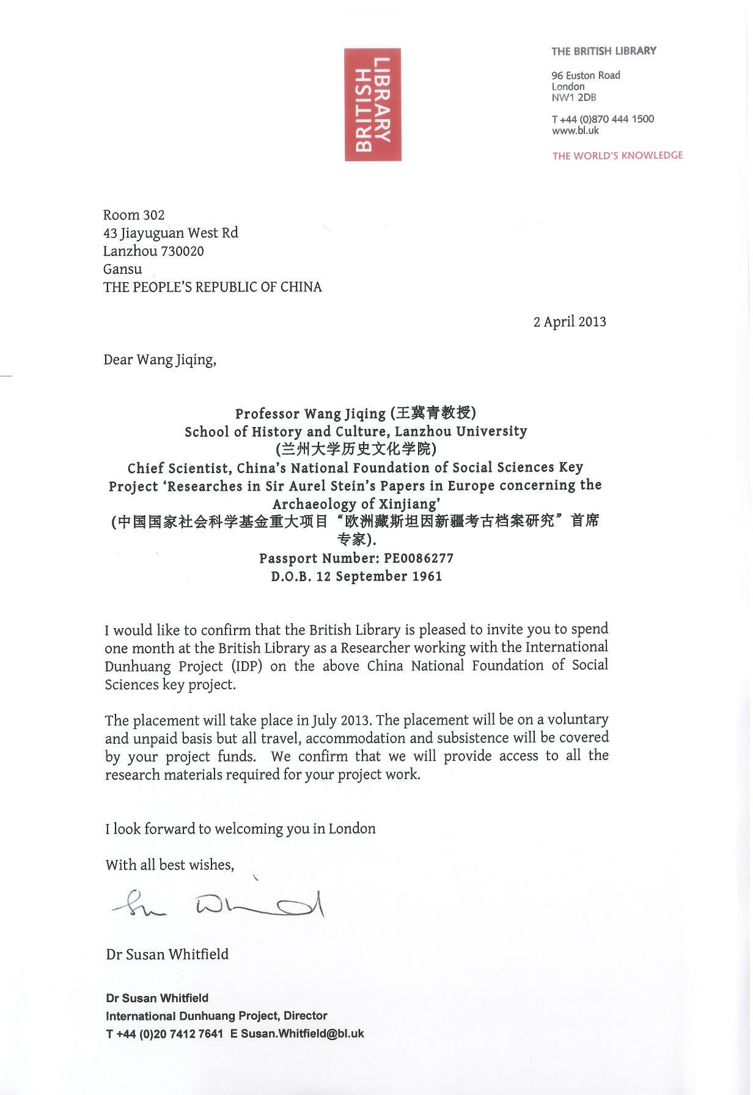

英国国家图书馆
2013年4月2日
兰州大学历史文化学院王冀青教授
中国国家社会科学基金重大项目“欧洲藏斯坦因新疆考古档案研究”首席专家
护照号码：PE0086277
出生日期：1961年9月12日

王冀青教授：
我确证，英国国家图书馆非常高兴地邀请您在英国国家图书馆以研究员身份从事为期一个月的研究工作，与“国际敦煌学项目”（IDP）合作进行上列中国国家社会科学基金重大项目的研究工作。
接受您前来研究的时间将始于2013年7月份。接待您的基本条件是自愿性的，不支付任何报酬。但所有的旅行费、住宿费和各项生活费用，均需由您的科研项目经费支付。我们确证，将向您提供您的项目工作所必要的所有研究材料。
盼望着在伦敦欢迎您的到来。
致礼！
“国际敦煌学项目”主任
苏珊·魏特菲尔德博士（签字）

由于近年来英国对入境签证管理十分严格，申请人申请签证之前，必须提供赴英国访问的往返机票证明，以及在英国预定住宿的相关证明，还要以预约方式赴北京的英国驻华大使馆采集指纹。因此，王冀青于2013年5月20日预定好票价最便宜的芬兰航空往返机票一张，又于2013年5月28日通过“国际敦煌学项目”预订好伦敦大学学生宿舍丁维迪公寓（Dinwiddy House）住房一间。按照英国驻华大使馆的预约时间，王冀青于2013年6月25日在北京嘉里中心（Kerry Centre）英国驻华大使馆签证处采集指纹，于2013年6月26日获得英国入境签证。

（六）本项目课题组于2012年10月至2013年6月间发表的研究论文简介
自2012年10月本项目立项前后开始，至2013年6月30日，本项目各课题组发表了9篇论文，篇目如下：
（1）Wang Jiqing, ‘Aurel Stein’s Dealings with Wang Yuanlu and Chinese Officials in Dunhuang in 1907’, in Helen Wang (Ed.), Sir Aurel Stein: Colleagues and Collections (British Museum Research Publication 184), London: The British Museum Press, 2012. 0.6万词；
（2）王冀青《霍恩勒与国际“龟兹学”的起源》，发表于《龟兹学研究》2013年第5辑，2.5万字；
（3）王冀青《霍恩勒与中亚考古学》，发表于《历史学》2012年第4期，2.3万字；
（4）任曜新《〈孔雀明王经〉文本的形成与密教化》，发表于《陕西师范大学学报》2012年第5期，0.8万字；
（5）王冀青《法藏敦煌本〈慧超往五天竺国传〉题名希由伯希和首定说》，发表于《敦煌学辑刊》2012年第4期，0.7万字；
（6）王冀青《佛塞斯与新疆考古学的起源》，发表于北京大学中古史中心、新疆师范大学西域文化研究中心编《西域文史》第7辑，科学出版社2012年12月出版，2.0万字；
（7）王冀青《哈定所获和阗美术品来源研究》，发表于神户大学大学院人文学研究科美术史学百桥研究室编《敦煌·丝绸之路国际学术研讨会议论文集》，，神户大学2013年2月出版，0.7万字；
（8）王冀青《美国罗斯福家族与敦煌莫高窟》，发表于《文史英华——甘肃省人民政府文史研究馆馆员研究员文存》，甘肃人民出版社2013年4月初版，0.6万字；
（9）王冀青《伯希和与敦煌本〈慧超往五天竺国传〉》，发表于中国敦煌吐鲁番学会、新疆维吾尔自治区博物馆编《丝路历史文化研讨会论文集》，新疆科学技术出版社2013年6月出版，1.5万字。

（七）本项目课题组于2013年1—6月间完成待发表的研究论文简介
2013年1月至6月，本项目各课题组撰写完成一批论文，有些投寄出去待发表，有些不适合在杂志上发表的长文将收入本项目成果专题论文集中。已撰写、尚未发表的论文，篇目及主要内容如下：
（1）《英国牛津大学藏斯坦因与斯文赫定往来通信研究》，2013年3月写毕。本文原为王冀青定于2013年10月赴新疆乌鲁木齐参加“黄文弼与中瑞西北科学考查团”国际学术研讨会的参会论文。但论文写毕后长达6万字，不适合在大会上宣读，故改由其他论文代替，将此文留待以后收入相关论文集中。
（2）《斯坦因档案中有关1860年约翰逊新疆和阗考察资料的整理与研究》，2013年5月写毕。本文主要研究斯坦因与英属印度大三角测量局测量员约翰逊之间的学术关系。约翰逊于1860年从印度一侧潜入中国新疆和阗一带进行地理学考察，是近代历史上第一个进入塔里木盆地的欧洲人。受约翰逊和阗考察的影响，斯坦因将其第一次新疆考古和考察的范围也选定在和阗，并将核实约翰逊考察成果作为其第一次、第二次新疆考古、考察的目的之一。斯坦因档案中，保存有大量斯坦因生前搜集到的约翰逊档案抄件，为后人研究约翰逊提供了宝贵的资料。斯坦因生前曾多次撰写文章，讨论约翰逊于1860年考察新疆喀喇昆仑山脉的具体问题。本文一方面整理、研究斯坦因档案中有关约翰逊的记录，另一方面也依据约翰逊和阗考察报告书等资料，第一次研究了约翰逊的和阗考察经过。本文初稿6万字，不适合在国内学术刊物上发表，将留待今后收入本项目成果论文集中。
（3）《恽毓鼎1909年10月5日致沈曾植信札研究——北京学界公宴伯希和日期再考》，2013年5月写毕。本文主要研究继斯坦因之后在新疆、敦煌考古的伯希和于1909年访问北京的事件。因为伯希和在北京时首次将斯坦因新疆、敦煌考古情况通报给了中国学术界，因此本课题也涉及斯坦因研究。
（4）《英国牛津大学藏斯坦因1907年敦煌莫高窟考古日记整理研究报告》，2013年6月写毕。本文是王冀青为定于2013年8月在北京召开的“中国敦煌吐鲁番学会成立三十周年”国际学术研讨会提交的参会论文。1983年中国敦煌吐鲁番学会在兰州成立时，宗旨之一是调查斯坦因、伯希和等外国考古学家在敦煌、新疆考古的档案及其搜集品，首任会长季羡林教授尤其重视斯坦因在新疆的考古活动。王冀青曾列席1983年中国敦煌吐鲁番学会学会成立大会，此后在季羡林等前辈学者鼓励下研究斯坦因档案畅达30年时间。因此，王冀青希望能以中国敦煌吐鲁番学会成立30周年为契机，开始向国内外学术界公布其对斯坦因敦煌、新疆考古日记的整理研究成果，以完成先贤遗愿。本文对斯坦因敦煌莫高窟考古日记手稿进行了辨识、解读、整理、翻译、考释、研究，在世界上第一次以研究报告形式披露斯坦因于1907年3月11日至6月12日间逐日记录的考古详情，也涉及此前此后在新疆的考古。
（5）《斯文赫定与伦敦皇家地理学会关系研究》，2013年6月写毕。本文是王冀青最后确定的参加“黄文弼与中瑞西北科学考查团”国际学术研讨会的参会论文，属于《英国牛津大学藏斯坦因与斯文赫定往来通信研究》一文的姊妹篇。本文虽不直接研究斯坦因与斯文赫定之间的往来通信内容，但大量内容涉及斯坦因与斯文赫定在伦敦皇家地理学会框架内的关系。

